
Лабораторная работа 1

Задание 1.2: Составление аннотированного списка графических онлайн-редакторов
№ | Адрес | Автор | Снимок экрана | Аннотация
1 | https://www.fotor.com/ru/ | © 2020 Everimaging Limited | 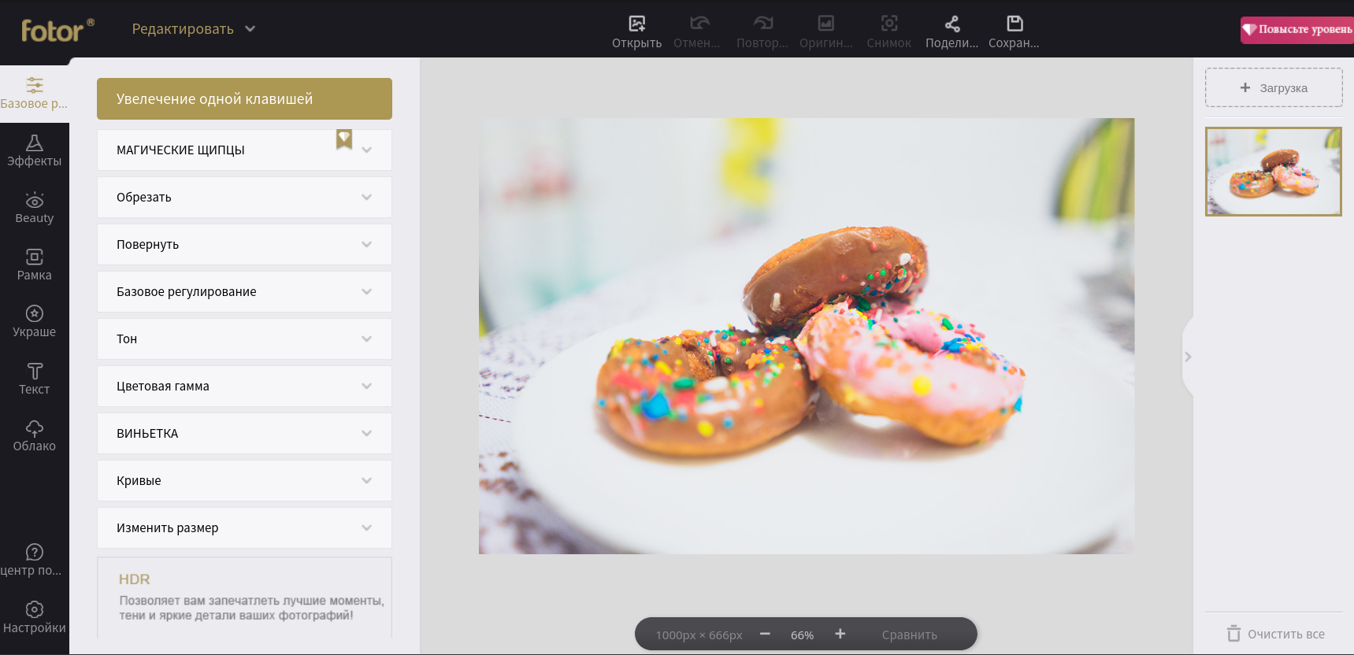 | Простой и функциональный онлайн редактор, работа сохраняется в облаке, регистрация не обязательна, в бесплатной версии много рекламы
2 | https://www.canva.com/ru_ru/fotoredaktor/ | ©2020. All Rights Reserved. Canva® | 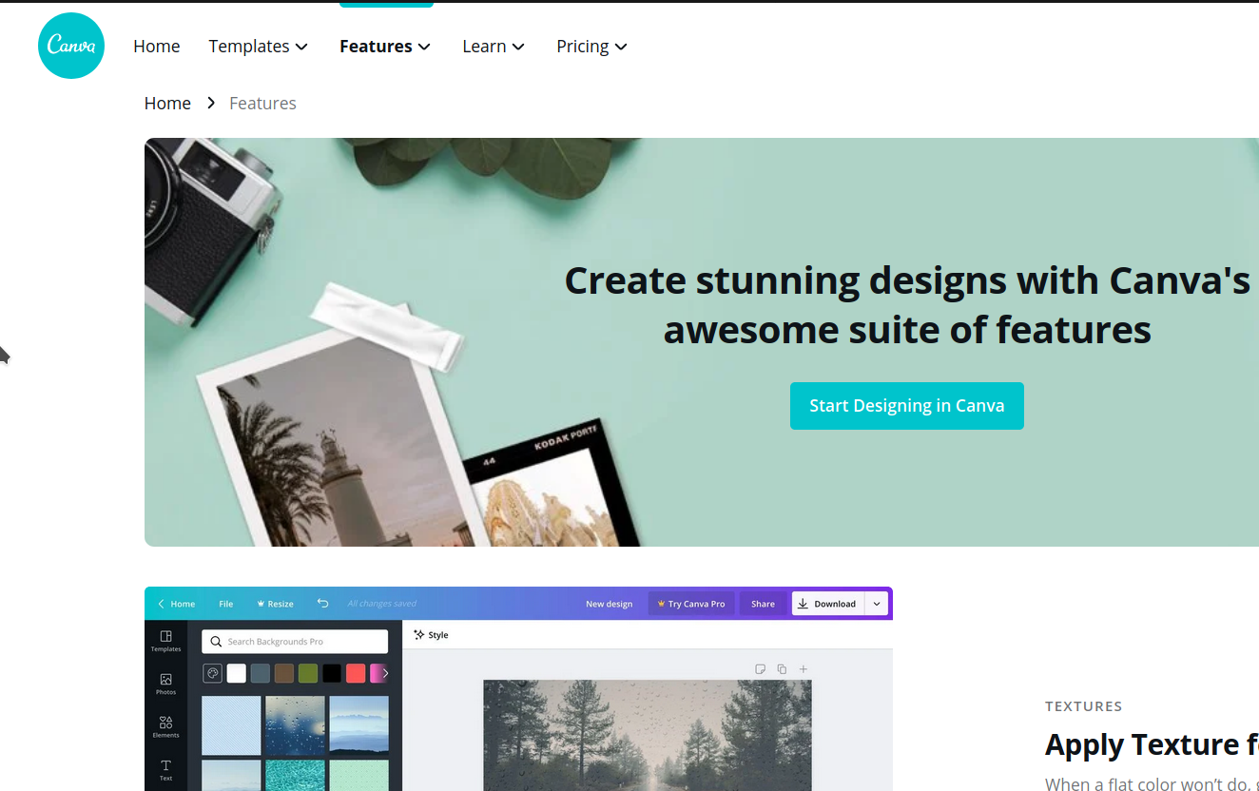 | Помимо фоторедактора, Canva — это онлайн сервис для создания дизайна. С нуля или с помощью шаблонов можно создавать плакаты, логотипы, визитки и многое другое. Ограничения бесплатной версии — качество экспорта.
3 | https://pixlr.com/ru/editor/ | Pixlr © Inmagine 2020 | 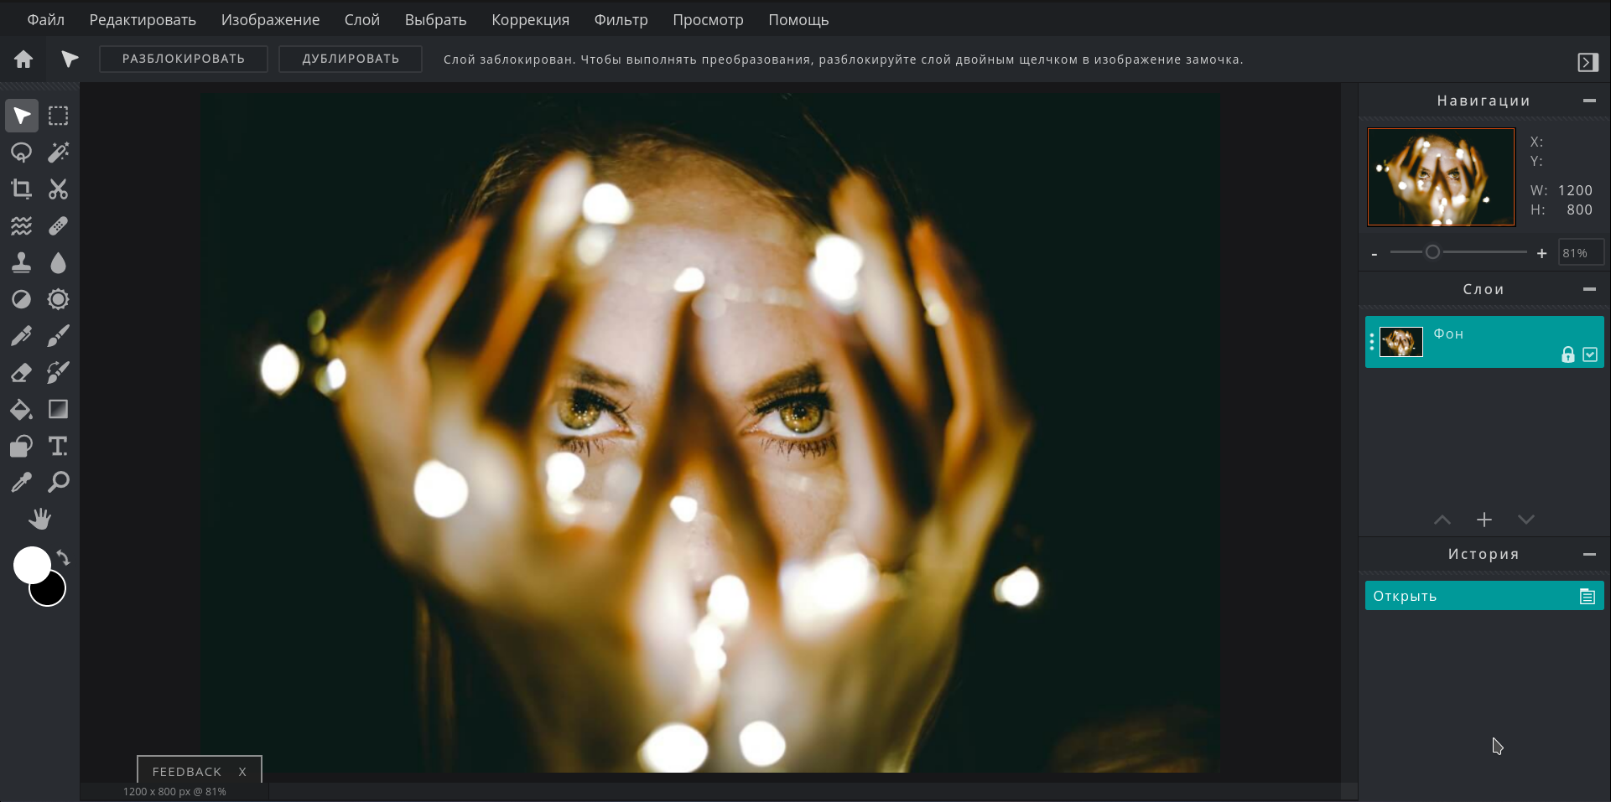 | Достаточно мощный онлайн фоторедактор, имеет две версии — простую и быструю, сложную и мощную.
4 | https://www.figma.com/ | Figma | 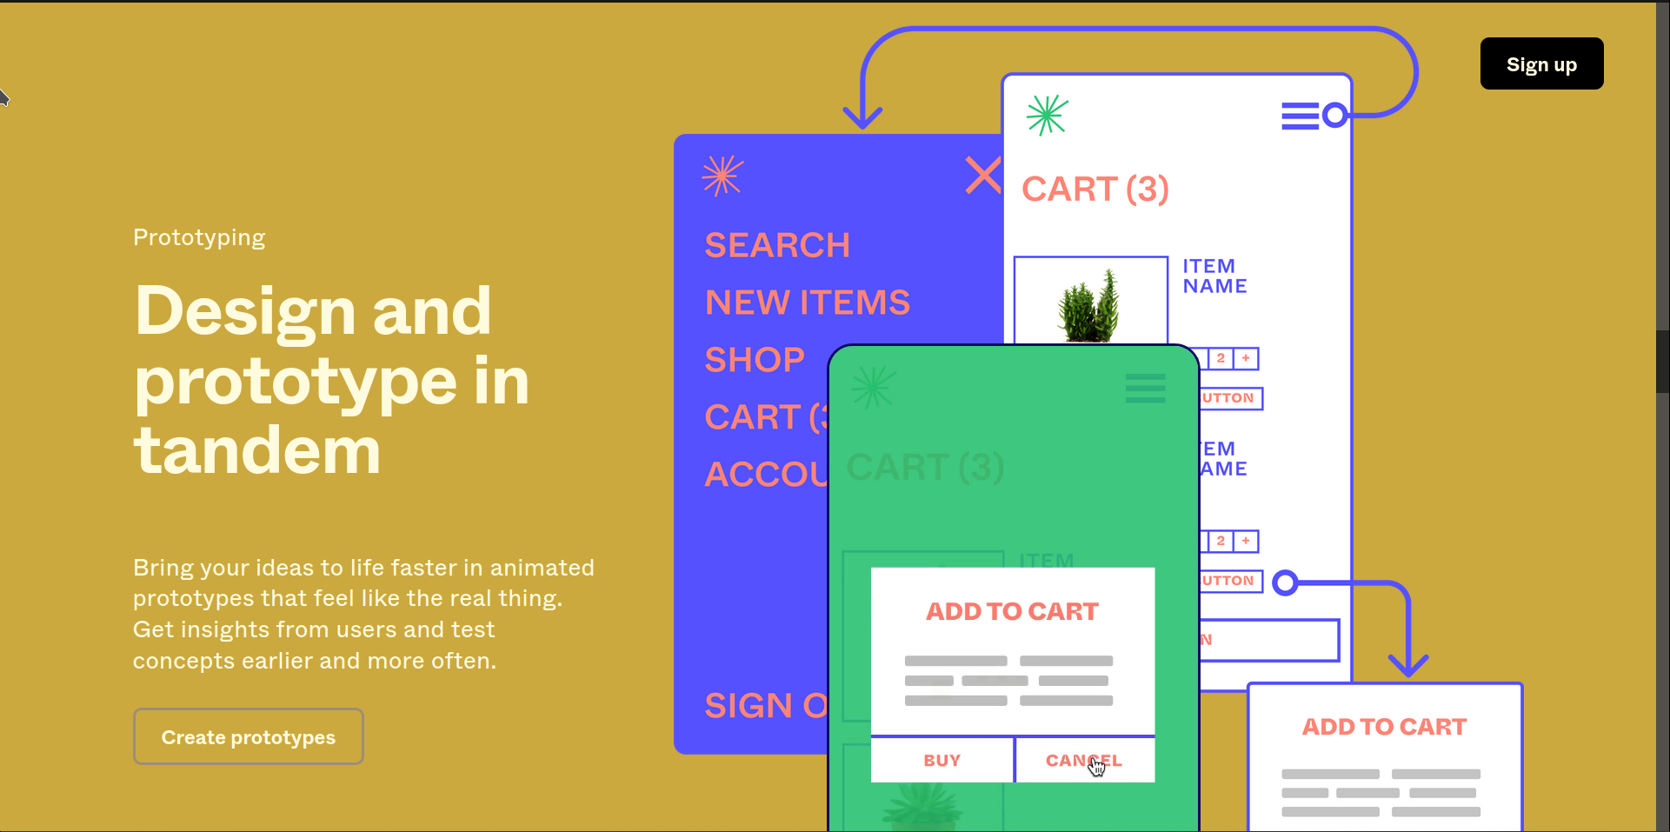 | Не совсем фоторедактор. Figma — скорее коллаборативный инструмент для дизайна сайтов и приложений, проектирования и прототипирования интерфейсов в команде онлайн.
5 | https://www.adobe.com/photoshop/online/photo-editing.html | Copyright © 2020 Adobe. All rights reserved. | 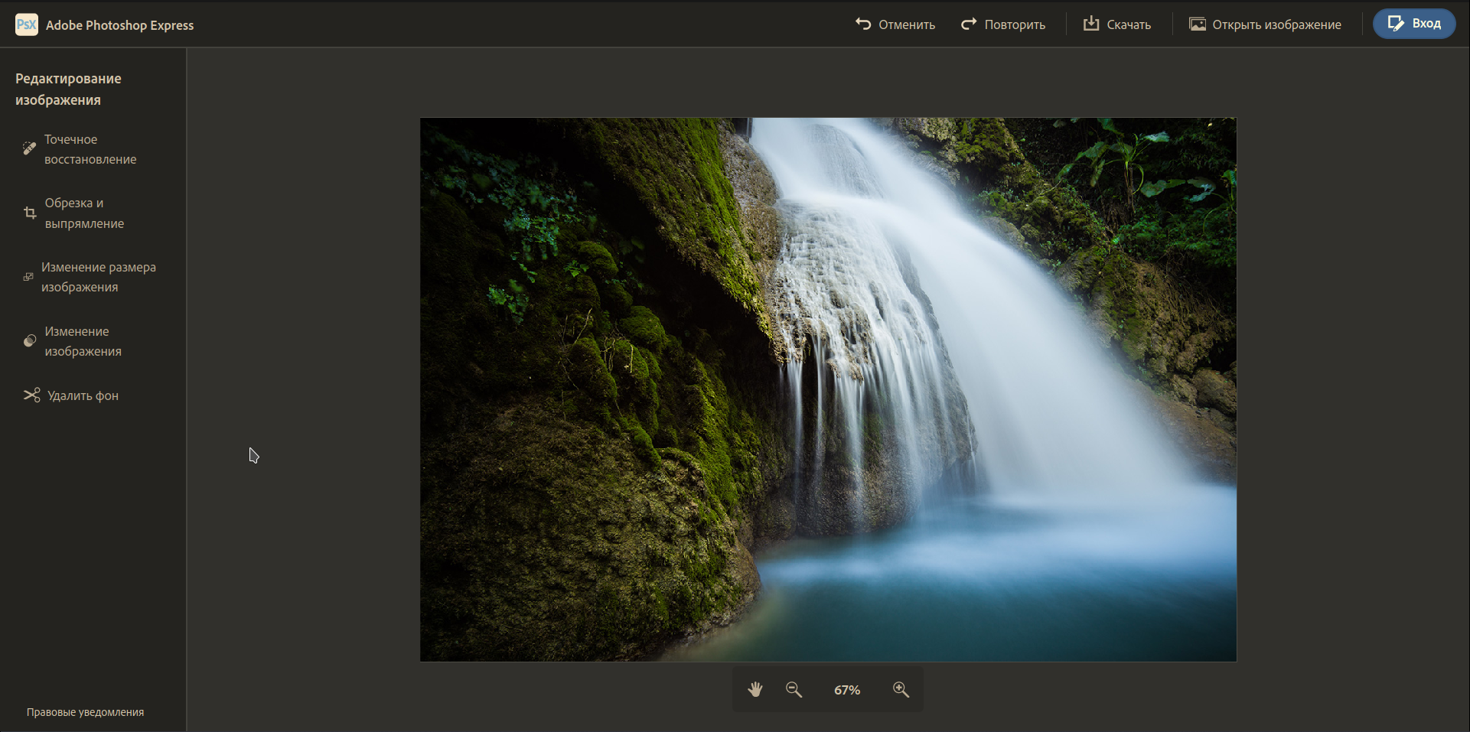 | Онлайн версия программы Photoshop Express от Adobe. Имеет только базовый функционал, без рекламы

